МИНОБРНАУКИ РОССИИ
Федеральное государственное автономное образовательное
учреждение высшего образования
«Южный федеральный университет»
Институт высоких технологий и пьезотехники

Кафедра прикладной информатики и инноватики
Направление: 09.03.03 "Прикладная информатика"

Основы функционирования вычислительной техники
Отчёт по лабораторной работе №3

Выполнил студент 2 курса 9 группы
_______________ Саргсян Е. А.
^{подпись}
Проверил старший преподаватель
_______________ Толмачёв С. А.
^{подпись}

Ростов-на-Дону – 2024
Тема: "Запись программ на языке ассемблера"
Вариант №12
Цель работы: Целью работы является изучение конструкции циклических и разветвляющихся программ на языке ассемблера, принципов действия и отладки программ на языке ассемблера.
Примечание: Нужно найти произведение положительных элементов последовательности. Массив слов.

Ход работы.

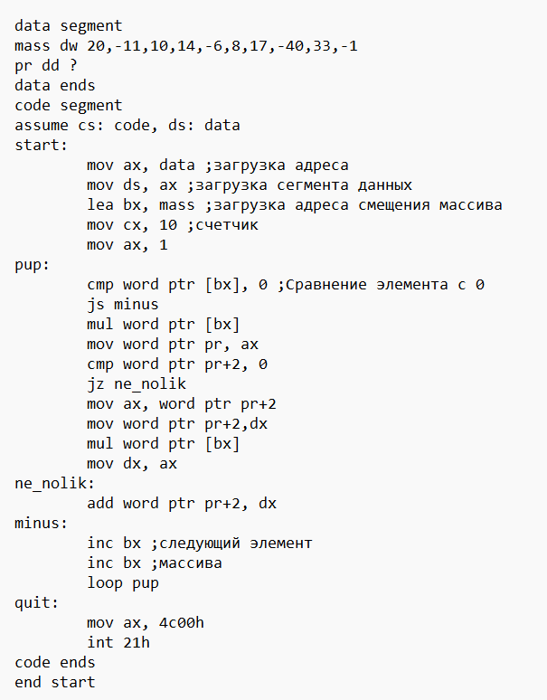
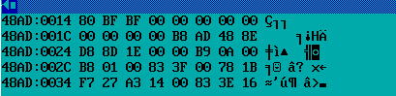
Все правильно работает ${12566400}_{10}={BFBF80}_{16}$.

Вывод: В ходе лабораторной работы я изучила конструкции циклических и разветвляющихся программ на языке ассемблера, принципов действия и отладки программ на языке ассемблера.

Контрольные вопросы.
1. Ptr – оператор назначения типа. Применяется для переопределения или уточнения типа метки или выражения вида ТИП PTR ВЫРАЖЕНИЕ.

2. 1) Mov ax, offset mass – при использовании этой команды указатель вычисляется при компилировании. Здесь нельзя пользоваться косвенной адресацией.
2) Lea ax, mass – при использовании этой команды указатель вычисляется в процессе выполнения программы. Здесь можно пользоваться косвенной адресацией.
В итоге в ах помещается адрес (указатель) ячейки памяти, в которой расположен mass.

3. В первом случае в ах заносится значение регистра bx, а во втором в ах заносится значение слова памяти, на которое указывает ds:bx.

4. Во втором случае в ах заносится значение слова памяти, на которое указывает ds:bx(из сегмента данных), а в первом - значение по адресу ss:bp (из сегмента стека).

5. Ничем, после ассемблирования обе будут mov ax, [bx+2]

6. Ничем, после ассемблирования обе будут mov ax, [bx+si]

7. У jmp есть 3 разновидности: short, near и far
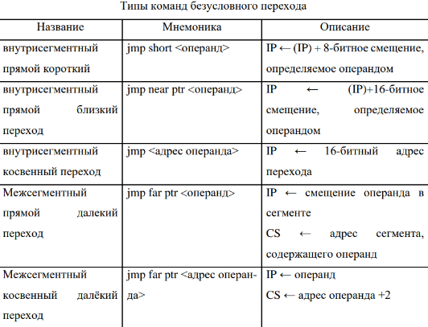

8. С помощью безусловного перехода jmp far ptr <операнд или адрес операнда>

9. Условные переходы предназначены только для коротких переходов(от -128 до +127 байт ). Для не коротких переходов нужно воспользоваться jmp с любым типом кроме short
Возможный вариант:(сделать 3 прыжка с метки на метку)
…
<условный переход> vspomogatelnaya2
vspomogatelnaya2:
<условный переход> vspomogatelnaya1
vspomogatelnaya1:
<условный переход> glavnaya
glavnaya:
…
Либо можно инверсировать условие. Например, вместо a>0, которое находится на расстоянии больше 127 байт, искать a<=0, которое находится на нужном расстоянии. Тогда на нужное нам условие будет переходить при невыполнении a<=0.

10. Команды loop, loope, loopne необходимы для введения дополнительных логических условий на повторение цикла
Loop - повторять пока cx не равен нулю
Loope – повторять, пока cx не равно нулю, а zf(флаг нуля) равен 1
Loopne – повторять, пока cx не равно нулю, а zf(флаг нуля) равен 0

11. Команда LOOP уменьшает регистр-счетчик без изменения какого-либо из флагов.

12. Можно. В регистр сх заносим счётчик, сравниваем с количеством циклов, которые нужно сделать. Если не равно, то увеличиваем сх на 1 и с помощью jnе переходим на метку, которая символизирует начало цикла
Пример:
…
start:
mov cx,0 ; cx = 0
for_loop: ; метка начала цикла
inc cx,1 ; увеличиваем cx на 1
cmp cx,10 ; сравниваем с 10(общее кол-во циклов)
jne for_loop ; если не равно, то переходим к метке for_loop
quit: ; если равно, то заканчиваем цикл
…

13. С помощью команды loop можно организовать цикл for. Если из этого цикла for можно сделать цикл while, то можно. В иных случаях нельзя.

